Образ Чингисхана в якутской литературе и искусстве
Борисов Семен, студент 5 курса Северо-Восточный Федеральный Университет
Институт языков и культуры народов Севера-Востока РФ, Республика Саха (Якутия), город Якутск

The image of Genghis Khan in Yakut literature and art
Borisov Semyon, 5th year student at North-Eastern Federal University
IYAKN, Republic of Sakha (Yakutia), city of Yakutsk

Ключевое слово: Образ Чингисхана
УДК 1751
Исторические события во многом определяют судьбы людей, ведь моделируют обстоятельства и условия нашей жизни, а исторические образы всегда притягивали внимание человечества. Проблема исторической памяти является важной проблемой во все времена и не теряет своей актуальности в современном мире, поэтому данная тема поднимается во многих научных работах и в литературных произведениях. На исторической памяти основывается преемственность поколений. Вся история человечества – это хранилище памяти. Человек, утративший память, перестаёт быть личностью. Поэтому значение исторической памяти в жизни человека очень велико. Её величие состоит в том, что она является связующим звеном между прошлым и будущим. Во всем мире появляются научные работы, посвященные Чингисхану и созданной им Великой монгольской империи.
Вопросы литературного образа тоже занимают ни мало важную роль в научной среде. Историческая личность в художественном произведении изображается согласно авторской трактовке образа, при этом выражена авторская оценка, но в то же время опираясь на исторических фактах.
Задачей данного исследования не может стоять исчерпывающее изложение всех выдвигавшихся и выдвигаемых проблем в области литературно- исторического образа. Ее цель- очертить авторскую трактовку Николая Лугинова и раскрыть взгляды деятелей искусства на образ Чингисхана.
В современной монгольской песне о Чингисхане есть такие слова: «Мы представляем себе твое лицо, но наши очи не видят его». Оставшись без портретов Чингисхана и каких-либо достоверных записей об этом, мир получил возможность воображать его таким, каким ему было угодно. Ведь до того, как прошло полвека со времени его смерти, никто не решался изобразить его. Лишь потом каждая культура представила свету свой собственный образ Чингисхана.
Одним из основных источников образа великого воина является «Сокровенное сказание» или «Тайная история» монголов, - историческое повествование, написанное в 1240 г., в жанре богатырского эпоса. Далее образ предводителя степных кочевников начал складываться в литературную традицию. Так, в 30-е гг. прошлого столетия вышел роман В. Яна «Чингисхан», в 1970-х гг. было представлено читателям произведение И. Калашникова, посвященное теме жестоких завоеваний Тэмуджина. Затем появилась трилогия казахского писателя И. Есенберлина «Золотая Орда», в последние десятилетия отмечается интерес к этой исторической личности в бурятской литературе.
Фигура великого монгольского хана для тюркских народов обладает особой притягательностью, так как многие считают его своим прародителем. Историческая трилогия народного писателя Якутии Н. Лугинова “По велению Чингисхана” определенным образом продолжает «чингисиаду» в российской и тюркоязычной литературах. Трилогия о Чингисхане Н. Лугинова была опубликована в 1998 г. на якутском языке, чуть позже книга была переведена В. Карповым на русский язык.
А.А. Бурцев, А.М. Скрябина анализируя данное произведение отмечают насыщенность художественной ткани исторической трилогии психологической и философской составляющими. Чингисхан в романе Николая Лугинова философ, учитель народа. А воин он, скорее, по необходимости. В историческом образе знаменитого степного полководца писатель видит человека, умудренного нелегким опытом управления большим, «разношерстным» государством и размышляющего над дальнейшей судьбой построенной им империи.
Историческая личность Чингисхана в авторской трактовке это не просто дальновидный правитель, призванный дать возможность соплеменникам и другим народам уцелеть в неспокойные времена физически. Это и воспитатель, стремящийся сохранить такие качества, как ум, талант, выдающиеся организаторские способности своих приближенных, продвигающие род, нацию к процветанию.Таким человеком показал Н.Лугинов Чингисхана для якутских читателей, что стало отправной точкой их знакомства с великим образом как близким по духу и даже, можно сказать, родным.
Взяв этот образ за основу, известный якутский режиссер Андрей Борисов представил эпический спектакль “По велению Чингисхана”. Фирменный стиль Андрея Борисова в новой работе проявился особенно ярко.

Атмосферу, созданную сценографом Геннадием Сотниковым, режиссер заполняет символами, столь же простыми, сколь и многозначными. В сценической версии романа основной конфликт, на котором держится драматургия спектакля, выстроен вокруг двух главных фигур: Тэмуджина-Чингисхана и Джамухи. Остальные линии, как в симфоническом? произведении, второстепенны и лишь дополняют главную тему.
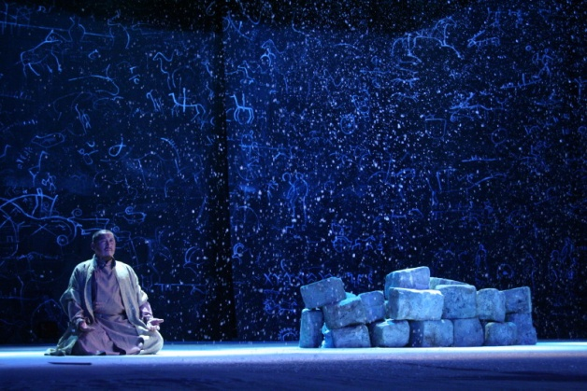
Джамуха в исполнении Айаала Аммосова – жестокий, но благородный рыцарь, посягнувший на абсолютную власть. Романтик, заведомо обреченный на поражение. На этом фоне великий вождь выглядит сухим и схематичным олицетворением монгольской государственности, в котором он принес все человечное и мирское, превращаясь в каменный идол – памятник самому себе. Артист Иннокентий Дакаяров играющий Чингисхана, и Алексей Егоров, играющий молодого Тэмуджина, еще только нащупывали тот мостик, через всю историческую ширь которой расчертил Н.Лугинов. Так, в рамках фестиваля искусств, приуроченного к 375-летию вхождения Якутии в состав России, на сцене Театра им. В. Маяковского был еще раз показан спектакль “По велению Чингисхана”, где актеры вспыхнули и вдохнули жизнь в героев с новой силой: юноша-сирота, рано потерявший отца, против всего мира в исполнении Алексея Егорова; Мудрый Темуджин, который умеет быть гибким и дипломатичным, но в то же время неумалимым во благо возвышения народа, как будто хочет прикоснутся к самим небесам в исполнении Иннокентия Дакаярова
Далее Андрей Борисов осуществил международный проект – съемки фильма «По велению Чингисхана» по одноименному роману Николая Лугинова. Фильм о жестком и жестоком времени, батальные сцены которого потребовали десятки литров «киношной крови», объединил и сделал друзьями людей разных стран и континентов. И это не парадокс, а закономерность, закономерность большого искусства. Фильм объединил ярчайших российских представителей актерского мастерства из Бурятии, Алтая, Хакасии, Башкортостана, Тувы, Саха (Якутии), а также Китая, Монголии и США, представил собой международный кинопроект. Съемки проводились в Якутии, на Алтае, у озера Байкал, в Хакасии, Бурятии и трижды в Туве.
В интервью Андрей Борисов говорил о цели проекта, и о том как он понимает идеи Н.Лугинова:“предложить ему заново осмыслить уроки нашей общей истории – сверхзадача фильма. Чингисхан в романе Лугинова задумывается о том, что не перестает быть актуальным для России в ХХI веке: как прекратить распри между народами, объединить их вокруг одного – «справедливого и благородного» закона?”. Таким образом, Андрей Борисов в своем репертуаре творческого человека собрав коллектив из разных стран и континентов показал всему миру идею братского союза во имя высшей цели проекта.
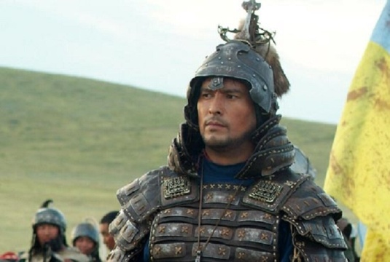
Роль Чингисхана в фильме сыграл Эдуард Борисович Ондар, российский тувинский актер. Он показал нам сильного и непреклонного человека, в глазах которого виднеется пламя и мудрость великого потрясателя мира. “Основная идея в том, что герой нашего фильма непобедим, потому что собрал вокруг себя многие племена, народы. Она и продиктовала необходимость подбора актеров разных национальностей, из разных республик. Необходимо, чтобы актеры, представляя каждый свой народ, заново осмысливали свою историю, понимали свои корни – неразрывно с историей и культурой России.”
В заключении работы хотим сказать, что в отличие от всех других завоевателей, Чингисхан никогда не позволял делать свои изображения на холсте, камне или монетах. Словесные описания, оставшиеся от его современников, малоинформативны. Поэтому в каждом народе его описывали по разному. Где-то он премудрый китайский философ, где-то он варвар, который хотел утопить весь мир в крови из-за собственных амбиций. И для якутского народа появился свой Чингисхан. Это случилось само собой и благодаря выдающимися писателю и режиссеру. У нас появился образ собственного Чингисхана, который оказался близок многим читателям и зрителям. Если даже Н.Лугинов и А.Борисов видели его под разными углами, каждый сохранял целостность картины образа. Режиссер Андрей Борисов не поменял в историческом образе много, а вдохнул еще больше жизни, где раз за разом он обретал свой нрав и характер. Но все портреты, и литературный, и сценический, служат одной цели – это память о великом человеке.

Список литературы
1. https://e.nlrs.ru/download/8362 — Николай Алексеевич Лугинов. Биобиблиографический
указатель.
2. https://e.nlrs.ru/open/2405 — Васильева Дора Егоровна — “Умнуллубат ааттар.”
3. Бурцев Анатолий Алексеевич — “Классики и современники: вершинные явления и избранные лики якутской литературы”. Якутск 2013.
4. Чусовская Валенина Александрова – “Андрей Борисов и путь саха театра” Якутск 2016.
5. Наталия Рощина - Загадки истории. Чингисхан Москва 2017.
6. http://www.centerasia.ru/issue/2006/45/605-po_veleniyu_chingiskhana.html - ПО ВЕЛЕНИЮ ЧИНГИСХАНА ЛЮДИ ЦЕНТРА АЗИИ ЦА №45 2006.
7. Баишева Аграфена МихайловнаЖанровое своеобразие исторического романа Н. Лугинова«По велению Чингисхана»(сравнительно-типологический аспект
7.https://ru.wikipedia.org.

Наталия Рощина - Загадки истории. Чингисхан Москва 2017. стр 3.
Баишева Аграфена Михайловна Жанровое своеобразие исторического романа Н. Лугинова «По велению Чингисхана»(сравнительно-типологический аспект стр 60.
http://www.centerasia.ru/issue/2006/45/605-po_veleniyu_chingiskhana.html - ПО ВЕЛЕНИЮ ЧИНГИСХАНА ЛЮДИ ЦЕНТРА АЗИИ ЦА №45 2006.
http://www.centerasia.ru/issue/2006/45/605-po_veleniyu_chingiskhana.html - ПО ВЕЛЕНИЮ ЧИНГИСХАНА ЛЮДИ ЦЕНТРА АЗИИ ЦА №45 2006. Стр 2.
http://www.centerasia.ru/issue/2006/45/605-po_veleniyu_chingiskhana.html - ПО ВЕЛЕНИЮ ЧИНГИСХАНА ЛЮДИ ЦЕНТРА АЗИИ ЦА №45 2006. Стр 3

